Livrable commandes linux

Pwd : Savoir où vous êtes

EX : 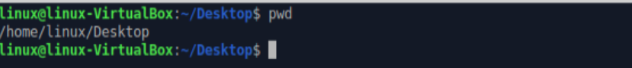

_______________________________________________________________________________

Cd .. : Revenir une fois

EX : 

Cd : Se déplacer entre les fichiers

EX :



Ls : Afficher la liste

EX :

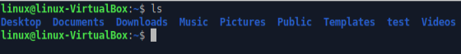

Touch : Créer des fichiers

EX :



Nano : Lire les fichiers

EX :

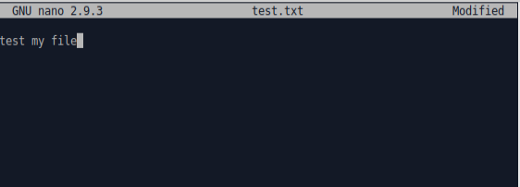

Cat : Afficher les choses à l'intérieur du fichier

EX : 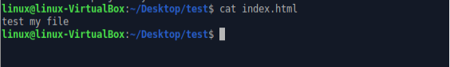

Mkdir : Créer des dossiers

EX : C:\Users\Administrateur\AppData\Local\Microsoft\Windows\INetCache\Content.Word\mkdir.png

Rm : delet files

EX :

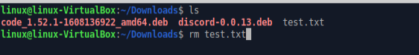

Rmdir : delet directory

EX : 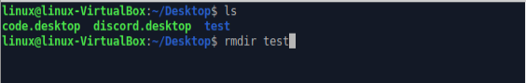

Ls –a : Montrer les fichiers cachés

EX :

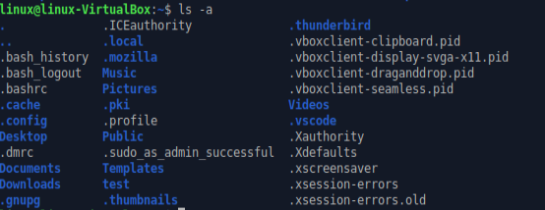

Ls –l : Afficher les autorisations de fichier

EX :

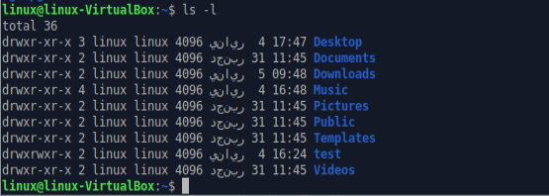

Cp : copier les folder et files

EX : C:\Users\Administrateur\AppData\Local\Microsoft\Windows\INetCache\Content.Word\cp.png

Mv : coper les folder et files

EX : C:\Users\Administrateur\AppData\Local\Microsoft\Windows\INetCache\Content.Word\mv.png

Cd / : takes you directly to the root

EX :

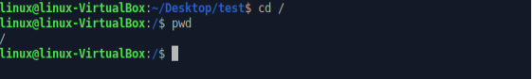

Cd ~ :takes you to the user directory.

EX : 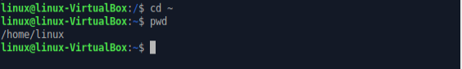

Man : manual pages



**Enter : move down one line**

**Space : move down one page**

**G : move to the bottom of the page**

**g : move to the top of the page**

**q : for quit**

***Command GIT***